|  |
| --- |
| Front matter tle: “Отчёт по лабораторной работе №3” btitle: “Модель боевых действий, вариант 26” thor: “Маслова Анастасия Сергеевна” |
| Generic options ng: ru-RU c-title: “Содержание” |
| Bibliography bliography: bib/cite.bib l: pandoc/csl/gost-r-7-0-5-2008-numeric.csl |
| Pdf output format c: true # Table of contents c-depth: 2 f: true # List of figures t: true # List of tables ntsize: 12pt nestretch: 1.5 persize: a4 cumentclass: scrreprt I18n polyglossia lyglossia-lang: name: russian options: - spelling=modern - babelshorthands=true lyglossia-otherlangs: name: english I18n babel bel-lang: russian bel-otherlangs: english Fonts infont: PT Serif manfont: PT Serif nsfont: PT Sans nofont: PT Mono infontoptions: Ligatures=TeX manfontoptions: Ligatures=TeX nsfontoptions: Ligatures=TeX,Scale=MatchLowercase nofontoptions: Scale=MatchLowercase,Scale=0.9 Biblatex blatex: true blio-style: “gost-numeric” blatexoptions: - parentracker=true - backend=biber - hyperref=auto - language=auto - autolang=other* - citestyle=gost-numeric Pandoc-crossref LaTeX customization gureTitle: “Рис.” bleTitle: “Таблица” stingTitle: “Листинг” fTitle: “Список иллюстраций” tTitle: “Список таблиц” lTitle: “Листинги” Misc options dent: true ader-includes: - |

# Цель работы

Изучение и построение простейших моделей боевых действий, в частности - модели Ланчестера

# Задание

Между страной Х и страной У идет война. Численность состава войск исчисляется от начала войны, и являются временными функциями x(t) и y(t). В начальный момент времени страна Х имеет армию численностью 80 000 человек, а в распоряжении страны У армия численностью в 115 000 человек. Для упрощения модели считаем, что коэффициенты a, b, c, h постоянны. Также считаем P(t) и Q(t) непрерывные функции. Постройте графики изменения численности войск армии Х и армии У для следующих случаев: 1. Модель боевых действий между регулярными войсками

$\frac{dx}{dt}=−0.3x\left(t\right)−0.56y\left(t\right)+sin\left(t+10\right)$

$\frac{dy}{dt}=−0.68x\left(t\right)−0.3y\left(t\right)+cos\left(t+10\right)$

1. Модель ведение боевых действий с участием регулярных войск и партизанских отрядов

$\frac{dx}{dt}=−0.31x\left(t\right)−0.77y\left(t\right)+sin\left(2t+10\right)$

$\frac{dy}{dt}=−0.67x\left(t\right)y\left(t\right)−0.51y\left(t\right)+cos\left(t+10\right)$

# Теоретическое введение

Рассмотрим некоторые простейшие модели боевых действий – модели Ланчестера. В противоборстве могут принимать участие как регулярные войска, так и партизанские отряды. В общем случае главной характеристикой соперников являются численности сторон. Если в какой-то момент времени одна из численностей обращается в нуль, то данная сторона считается проигравшей (при условии, что численность другой стороны в данный момент положительна).

Модель боевых действий между регулярными войсками описывается следующим образом:

$\frac{dx}{dt}=−a\left(t\right)x\left(t\right)−b\left(t\right)y\left(t\right)+P\left(t\right)$

$\frac{dy}{dt}=−c\left(t\right)x\left(t\right)−h\left(t\right)y\left(t\right)+Q\left(t\right)$ (1)

Потери, не связанные с боевыми действиями, описывают члены a(t)x(t) и h(t)y(t), члены b(t)y(t) и c(t)x(t) отражают потери на поле боя. Коэффициенты b(t) и c(t) указывают на эффективность боевых действий со стороны у и х соответственно, a(t), h(t) - величины, характеризующие степень влияния различных факторов на потери. Функции P(t), Q(t) учитывают возможность подхода подкрепления к войскам Х и У в течение одного дня.

Модель боевых действий между регулярными войсками и партизанскими отрядами описывается следующим образом:

$\frac{dx}{dt}=−a\left(t\right)x\left(t\right)−b\left(t\right)y\left(t\right)+P\left(t\right)$

$\frac{dy}{dt}=−c\left(t\right)x\left(t\right)y\left(t\right)−h\left(t\right)y\left(t\right)+Q\left(t\right)$ (2)

В этой системе все величины имею тот же смысл, что и в системе (1).

# Выполнение лабораторной работы

## Вывод уравнения

Для выполнения лабораторной реализуем пример кода в среде Scilab на языке программирования Julia. Ниже представлен код для первого случая - военных действий между регулярными войсками.

using Plots  
using DifferentialEquations  
  
#начальные условия  
x0 = 80000 #численность первой армии  
y0 = 115000 #численность второй армии  
  
a = 0.3 #константа, характеризующая степень влияния различных факторов на потери  
b = 0.56 #эффективность боевых действий армии у  
c = 0.68 #эффективность боевых действий армии х  
h = 0.33 #константа, характеризующая степень влияния различных факторов на потери  
  
function P(t)  
 sin(t+10)  
end  
  
function Q(t)  
 cos(t+10)  
end  
  
tspan=(0.0, 1)  
  
#Система дифференциальных уравнений  
function syst!(du,y,p,t)  
 du[1] = -a*y[1]-b*y[2]+P(t) #изменение численности первой армии  
 du[2] = -c*y[1]-h*y[2]+Q(t) #изменение численности второй армии  
end  
  
v0 = [x0,y0] #Вектор начальных условий  
  
#Решение системы  
problem = ODEProblem(syst!, v0, tspan, 0)  
y = solve(problem)  
  
u1=Vector{Float64}()  
u2=Vector{Float64}()  
  
for i in range(1, length(y.t))  
 push!(u1, y.u[i][1])  
 push!(u2, y.u[i][2])  
end   
  
plot(y.t, u1, label = "X side", title = "Model")  
plot!(y.t, u2, label = "Y side", xlimit=[0, 1])

Далее представлен код для случая военных действий между регулярными войсками и партизанскими отрядами.

using Plots  
using DifferentialEquations  
  
#начальные условия  
x0 = 80000 #численность первой армии  
y0 = 115000 #численность второй армии  
  
a = 0.31 #константа, характеризующая степень влияния различных факторов на потери  
b = 0.77 #эффективность боевых действий армии у  
c = 0.67 #эффективность боевых действий армии х  
h = 0.51 #константа, характеризующая степень влияния различных факторов на потери  
  
function P(t)  
 sin(2t+10)  
end  
  
function Q(t)  
 cos(t+10)  
end  
  
tspan=(0.0, 1)  
  
#Система дифференциальных уравнений  
function syst!(du,y,p,t)  
 du[1] = -a*y[1]-b*y[2]+P(t) #изменение численности первой армии  
 du[2] = -c*y[1]*y[2]-h*y[2]+Q(t) #изменение численности второй армии  
end  
  
v0 = [x0,y0] #Вектор начальных условий  
  
#Решение системы  
problem = ODEProblem(syst!, v0, tspan, 0)  
y = solve(problem)  
  
u1=Vector{Float64}()  
u2=Vector{Float64}()  
  
for i in range(1, length(y.t))  
 push!(u1, y.u[i][1])  
 push!(u2, y.u[i][2])  
end   
  
plot(y.t, u1, label = "X side", title = "Model")  
plot!(y.t, u2, label = "Y side", xlimit=[0, 0.0001])

В результате у меня получилось два графика уменьшения численности войск со временем (рис. 1 и 2).

Далее я построила ту же математическую модель, но в среде OpenModelica, и я получила две построенные модели (рис. 3 и 4).

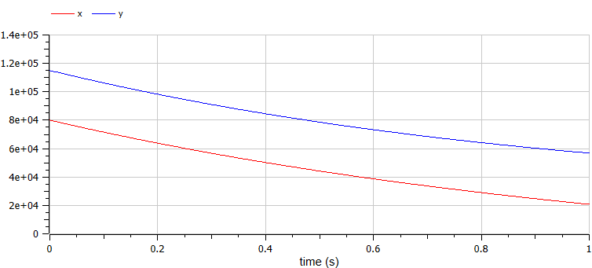 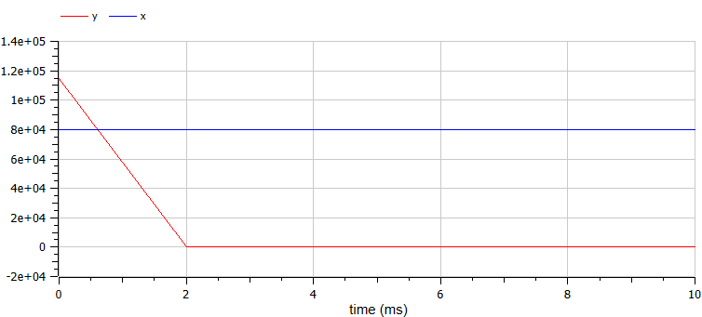

# Итог

В результате выполнения данной лабораторной работы я познакомилась со средой OpenModelica, смогла построить математическую модель военных действий.

# Список литературы

* [https://esystem.rudn.ru/pluginfile.php/2289993/mod_resource/content/2/Лабораторная%20работа%20№%202.pdf]
* [https://ru.wikipedia.org/wiki/Законы_Осипова_—_Ланчестера]